**Ejercicio 4**

**A Expresión simbólica:** {(𝑝∨ 𝑞) ∧(𝑝→𝑟) ∧(¬𝑟∧¬𝑞)} →(𝑝∧𝑟)

**Premisas:**

P1: 𝑝∨ 𝑞

P2: 𝑝→𝑟

P3: ¬𝑟∧¬𝑞

Conclusión: 𝑝∧𝑟

* Definir las proposiciones simples:

p: Es bueno consumir agua.

q: El té ayuda a adelgazar.

r: La gaseosa afecta la salud.

¬𝑟: La gaseosa no afecta la salud.

¬𝑞: El té no ayuda a adelgazar.

* Remplazar las variables expresadas simbólicamente y llevarlas al lenguaje natural.

**Si**, es bueno consumir agua **o** el té ayuda a adelgazar. **Pero, si** es bueno consumir agua **entonces**, la gaseosa afecta la salud. **Sin embargo**, la gaseosa no afecta la salud **y** el té no ayuda a adelgazar. **Entonces**, es bueno consumir agua **y** la gaseosa afecta la salud.

* Tabla de verdad manual.

|  |  |  |  |  |  |  |  |  |  |  |  |
| --- | --- | --- | --- | --- | --- | --- | --- | --- | --- | --- | --- |
| p | q | r | ¬𝑟 | ¬𝑞 | (𝑝∨ 𝑞) | (𝑝→𝑟) | (¬𝑟∧¬𝑞) | (𝑝∨ 𝑞) ∧(𝑝→𝑟) | {(𝑝∨ 𝑞) ∧(𝑝→𝑟) ∧(¬𝑟∧¬𝑞)} | (𝑝∧𝑟) | {(𝑝∨ 𝑞) ∧(𝑝→𝑟) ∧(¬𝑟∧¬𝑞)} →(𝑝∧𝑟) |
| V | V | V | F | F | V | V | F | V | F | V | V |
| V | V | F | V | F | V | F | F | F | F | F | V |
| V | F | V | F | V | V | V | F | V | F | V | V |
| V | F | F | V | V | V | F | V | F | F | F | V |
| F | V | V | F | F | V | V | F | V | F | F | V |
| F | V | F | V | F | V | V | F | V | F | F | V |
| F | F | V | F | V | F | V | F | F | F | F | V |
| F | F | F | V | V | F | V | V | F | F | F | V |

Se clasifica como una **Tautología**

* Tabla de verdad generada por el simulador

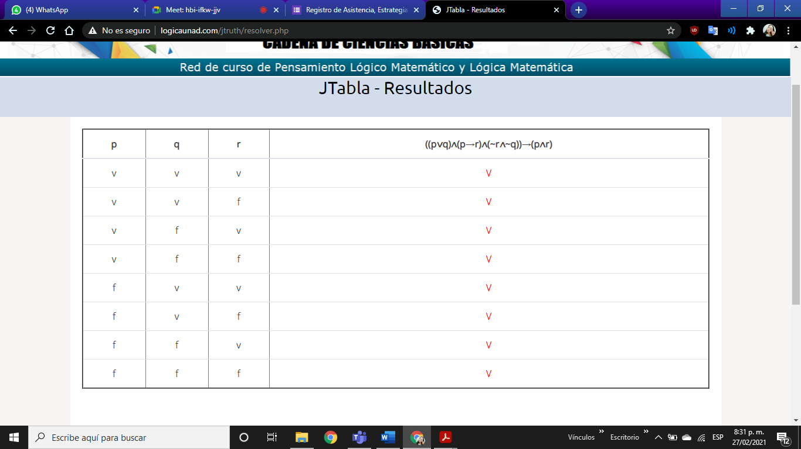

* Demostración de la validez del argumento mediante las leyes de la inferencia lógica

{(𝑝∨ 𝑞) ∧(𝑝→𝑟) ∧(¬𝑟∧¬𝑞)} →(𝑝∧𝑟)

P1: 𝑝∨ 𝑞

P2: 𝑝→𝑟

P3: ¬𝑟∧¬𝑞

Conclusión: 𝑝∧𝑟

P4: ¬𝑞 S(P3)

P5: p TP (P4 y P1)

P6: r PP (P5 y P2)

P7: 𝑝∧𝑟 A (P5 y P6)

El argumento es válido.